OA 18 | 4. Completa la figura para formar un cuadrilátero ABCD. El ángulo en C debe medir 80°.  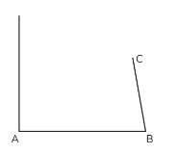 | 5° Básico  Tomo 2  Capítulo 14  Congruencia

